PROYECTO

MediUpp

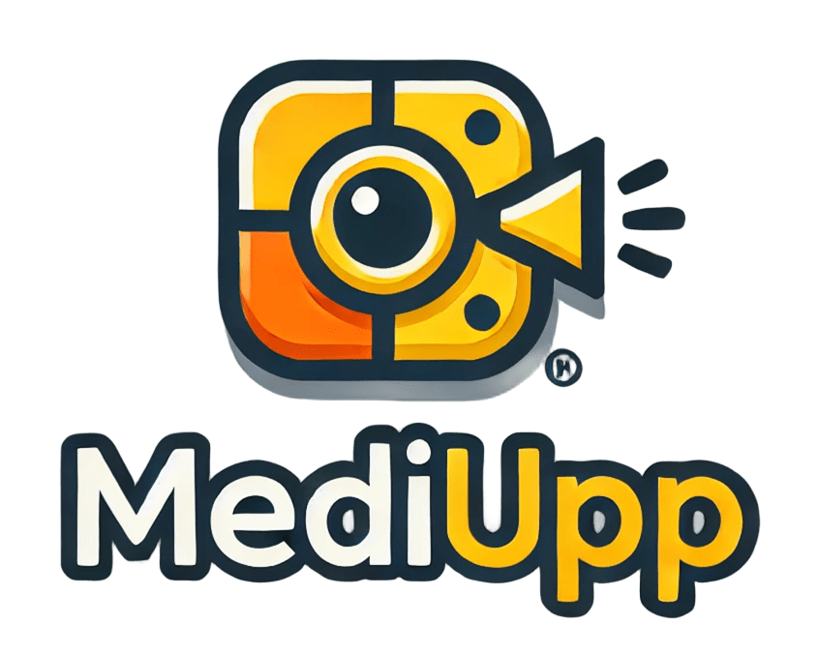

CICLO FORMATIVO DE GRADO SUPERIOR:

Desarrollo de Aplicaciones Web

AUTORES:
Marcos Almorox
Sergio Cáceres Redondo
Samuel Macias

RESUMEN

Este proyecto surge de la idea de una aplicación llamada Wedshoots. Se trata de una aplicación de álbum de fotos de bodas, y, entre los componentes del grupo, hemos intentado darle una dimensión más amplia a este tipo de aplicaciones.
La idea principal de este proyecto es no particularizar en un tipo de evento en concreto, sino generalizar y crear una aplicación que abarque todo tipo de eventos y celebraciones y, por supuesto, conectar entre ellos.
Esta aplicación está diseñada específicamente para personas que desean compartir el contenido multimedia que se genere en el evento, sin necesidad de tener que enviar este material de forma particular a través de aplicaciones de mensajería. Basta con estar invitado al evento y subir todo tu contenido multimedia, que será público para todos los participantes.
De esta manera, podrás disponer de todos los recuerdos del evento en una sola aplicación. Cuando el evento finalice, toda la información será borrada de la página de forma automática, protegiendo la identidad de nuestros clientes
La aplicación está dirigida a cualquier persona, no tenemos un público objetivo, ya que los eventos irán dirigidos para personas de cualquier edad y poder adquisitivo, se trata de una “base de datos” de contenido multimedia, por tanto, cualquier persona podrá optar a compartir o descargar dicho contenido, además, se ha diseñado la aplicación de forma que personas de cualquier edad pueda hacer uso de ella, ya que se ha elaborado con una funcionalidad muy intuitiva.
De toda esta idea surge MediUpp, un espacio donde poder crear tus eventos e invitar a quien desees, donde también habrá un espacio para eventos públicos, donde poder compartir toda tu información sin necesidad de una invitación previa, como pueden ser por ejemplo festivales de música o fiestas en un entorno más publico.


ABSTRACT

This project stems from the idea of an app called Wedshoots. It is a wedding photo album application, and, among the members of the group, we have tried to give a broader dimension to this type of application.
The main idea of this project is not to focus on a particular type of event, but to generalise and create an application that covers all types of events and celebrations and, of course, connect between them.
This application is specifically designed for people who want to share the multimedia content generated at the event, without having to send this material in a particular way through messaging applications. You just need to be invited to the event and upload all your multimedia content, which will be public for all participants.
This way, you can have all the memories of the event in a single application. When the event is over, all the information will be automatically deleted from the page, protecting the identity of our clients.
The application is aimed at anyone, we do not have a target audience, as the events will be aimed at people of any age and purchasing power, it is a ‘database’ of multimedia content, therefore, anyone can choose to share or download such content, in addition, the application has been designed so that people of any age can make use of it, as it has been developed with a very intuitive functionality.

From all this idea comes MediUpp, a space where you can create your events and invite whoever you want, where there will also be a space for public events, where you can share all your information without the need for a prior invitation, such as music festivals or parties in a more public environment.
Índice de contenido
1 INTRODUCCIÓN 8
2 NECESIDADES DEL SECTOR PRODUCTIVO 9
2.1 Análisis de la situación actual 9
2.2 Necesidades del cliente y oportunidad de negocio 9
2.3 El nuevo proyecto: Nombre del proyecto 9
3 DISEÑO DEL PROYECTO 11
3.1 Fases del proyecto 11
3.1.1 Análisis 11
3.1.2 Diseño 11
3.1.3 Implementación 11
3.1.4 Pruebas 12
3.2 Objetivos a conseguir 13
3.3 Previsión de recursos materiales y humanos necesarios 13
3.4 Presupuesto económico. 13
4 PLANIFICACIÓN DE LA EJECUCIÓN DEL PROYECTO 14
4.1 Fase de Análisis 14
4.2 Fase de diseño 14
4.3 Fase de Implementación 14
4.4 Fase de pruebas 15
5 DEFINICIÓN DE PROCEDIMIENTOS DE CONTROL Y EVALUACIÓN 16
6 FUENTES 17
7 ANEXOS 18
7.1 Guía de estilo 19

Índice de figuras

INTRODUCCIÓN
MediUpp intenta satisfacer la necesidad de compartir tus elementos multimedia (fotografiás y vídeos) de un evento al que has asistido, para ello, la aplicación te ofrece la posibilidad de crear un evento privado, donde compartirás esta información con las personas que asistan y que tú mismo hayas invitado a la aplicación en un entorno más íntimo, ya sea en familia o en un grupo de amigos.
Otra de las características de la aplicación, será la de personalizar el evento, ya que te ofrecerá la opción de elegir de que clase de festividad se trata (boda, cumpleaños, etc), esto hará que el entorno del evento sea más personal.
La aplicación también ofrece la posibilidad de crear un evento publico, podrás acceder y compartir todo el contenido del evento al que asistas y adquirir el contenido que haya en él, todo esto, entablando conversaciones con los asistentes al evento, ya sea para compartir experiencias o entablar una relación más personal con los asistentes.
De la misma forma, podrás acceder a una lista de eventos públicos a los que no requerirás invitación y podrás acceder al contenido que se comparta en él, aportando tu también a la comunidad que se haya creado en el evento.
En conclusión, pretendemos flexibilizar aun más las aplicaciones existentes para compartir contenido multimedia, unido a un sistema de contacto con personas que estén relacionadas al evento que nos permita compartir tanto contenido como experiencias mediante chat.

Ahora estableceremos las fases en las que se han dividido el proyecto:
- Determinar aplicación
  - Selección del nombre
  - Funcionalidad de la aplicación
- Diseño previo
  - Diseño de las paginas
  - Selección de paleta de colores
- Estructuración de la BB.DD
  - Diseño de tablas
  - Estructuración de tablas
- Desarrollo de la BB.DD
- Desarrollo de Frontend
  - Diseño de las paginas
  - Diseño del estilo
- Desarrollo de Backend
  - Diseño funcionalidad
  - Vinculación a BB.DD
- Integración de Backend y Frontend

NECESIDADES DEL SECTOR PRODUCTIVO
A continuación se identifican las necesidades detectadas en el sector productivo que originan la oportunidad de negocio que se detalla en los siguientes puntos.

Análisis de la situación actual
Hemos realizando una búsqueda exhaustiva por la red para localizar aplicaciones similares a MediUpp.
En conclusión, salvo WedShoot, no existe otra página o aplicación que proporcione los servicios que MediUpp ofrece, existen páginas para crear álbunes de fotografiás, pero sin tématica especifica, además solo se dedican al apartado fotográfico, no al resto de archivos multimedia.

Necesidades del cliente y oportunidad de negocio
Queremos expandir la opción de compartir contenido entre personas que, por ejemplo, les gusta un estilo musical concreto, con nuestra aplicación, ademas de poder acceder a un evento público y compartir todo su contenido del evento, podrá contactar con personas con el mismos gustos, en resumen, filtrar las realciones sociales para mejor aceptacion en grupos de personas.
Además con los eventos privados, no tendrán que ser necesariamente bodas como en el caso de WedShoots, sino que podremos establecer casi cualquier tipo de evento, con una estética única para cada uno, esto conlleva a que tendremos una gran diversidad de clientes en función de sus gustos o necesidades.
Actuaremos como una pequeña empresa que operará en Madrid, y daremos soporte desde nuestra sede central.

El nuevo proyecto: MediUpp
3.3.1 Tipo de proyecto
- Creación de una empresa para dar respuesta a las necesidades que se hayan detectado.
- La empresa/organización ya existe y el proyecto abre una nueva línea de negocio/producto (por ejemplo VozIP, desarrollo de software embarcado...)
- La empresa/organización ya existe y quiere diversificar o extenderse a otros sectores (además del sector terrestre ampliar al sector aéreo)
Concretar además el tipo de proyecto a desarrollar en la empresa:
- Desarrollo software
- Implementación de BBDD
- Implantación de software
- Implantación de sistemas en red
- Seguridad de redes
- Desarrollo de un sistema de información...

3.3.2 Características requeridas al proyecto
Concretar los detalles del proyecto en cuanto:
- Qué tiene que hacer
- Cuáles son los elementos diferenciadores
- Entorno específico
- Justificación de las herramientas a utilizar.
- Primera aproximación a los recursos tanto humanos como materiales necesarios.

2.3.3 Obligaciones fiscales, laborales y de prevención de riesgo
Resumir las principales obligaciones fiscales, laborales y de prevención de riesgos que conlleva el nuevo negocio.
2.3.4 Ayudas/subvenciones
Incluir las ayudas/subvenciones susceptibles de se concedidas para la puesta en marcha del proyecto.

DISEÑO DEL PROYECTO
Dando por hecho la viabilidad del proyecto, en este apartado se concretarán las fases necesarias para llevarlo a cabo, y cumplir con los objetivos que se establezcan, teniendo en cuenta los recursos necesarios.

Fases del proyecto
El desarrollo de este proyecto se llevará a cabo en cuatro fases: análisis, diseño, implementación y pruebas, que pasan a detallarse a continuación.

Análisis
En esta fase se establecerán los requisitos del proyecto, distinguiendo entre los funcionales y no funcionales.
- Funcionales: aquellos que determinan qué tiene que hacer el proyecto.
- Intercambiar contenido multimedia inmediato
- Accesibilidad al contenido para todo participante del evento
- Contacto con la comunidad mediante chat privado
- Gestión de eventos tanto públicos como privados
- Estilos de eventos personalizados en función de la temática del evento
Por ejemplo: en un call center atender a 10 clientes a la vez, dar respuesta satisfactoria en un tiempo menor de 30 minutos, tiempo de espera en llamadas inferior a un minuto...
- No funcionales: propiedades o cualidades que el proyecto debe cumplir.
- Diseño accesible y funcional para clientes de cualquier edad
-
Por ejemplo: diseño atractivo, incremento de ganancias, aumento de la fiabilidad, mejora del tiempo de respuesta..
Tiene que quedar claro además el alcance y las restricciones del sistema.

Diseño
En esta fase se realiza una aproximación al diseño tecnológico de la solución.
El diseño del frontend se realizó mediante Figma y la paleta de colores mediante Coolors.
La selección de la paleta de colores es la siguiente:
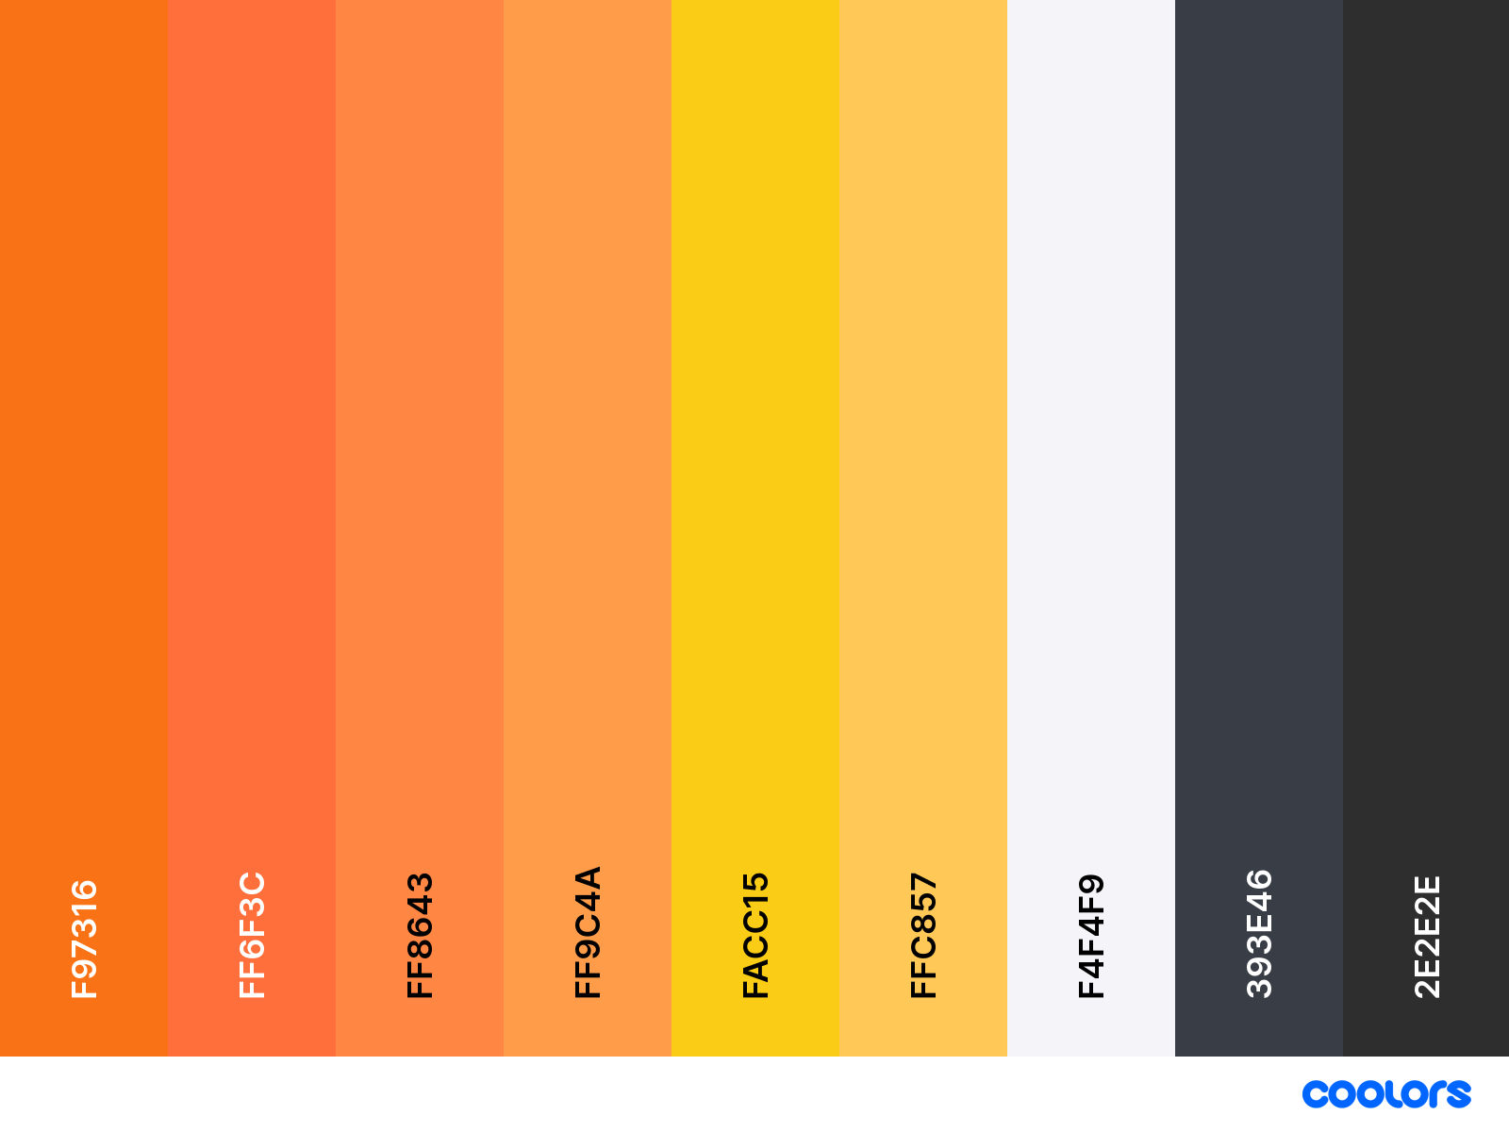

Se han seleccionado una serie de colores que refleja equilibrio entre dinamismo y accesibilidad, dando un aspecto visual atractivo y actual a la par que funcional y accesible para los usuarios. La elección de colores es en tonalidades cálidos y neutros que le aportan armonía al conjunto.
Los tonos cálidos (F97316, FF6F3C, FF8643, FF9C4A, FACC15, y FFC857), aportan vitalidad y entusiasmo. Son tonos adecuados para motivar la participación y la interacción entre los usuarios.
Los tonos neutros (F4F4F9, 393E46, 2E2E2E), complementan los tonos cálidos anteriormente descritos , dando contraste que mejorará la legibilidad y la navegación desde nuestra aplicación. Estos colores ofrecen una visión mas sofisticada y permite destacar los elementos sin llegar a saturar visualmente a los usuarios. Ademas, al incluir los tonos oscuros, damos un diseño mas moderno y profesional a nuestro diseño.
A parte, queremos personalizar nuestra plataforma en función de tipo de evento que queremos llevar a cabo, para ello hemos hecho una breve selección de paletas de colores dependiendo de la temática del evento:

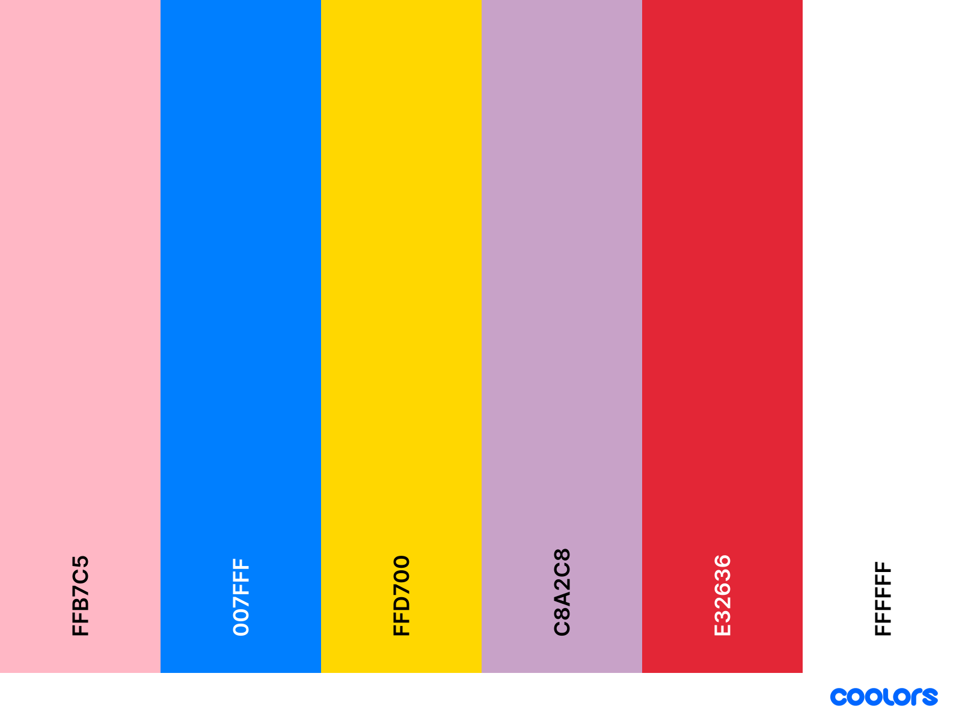
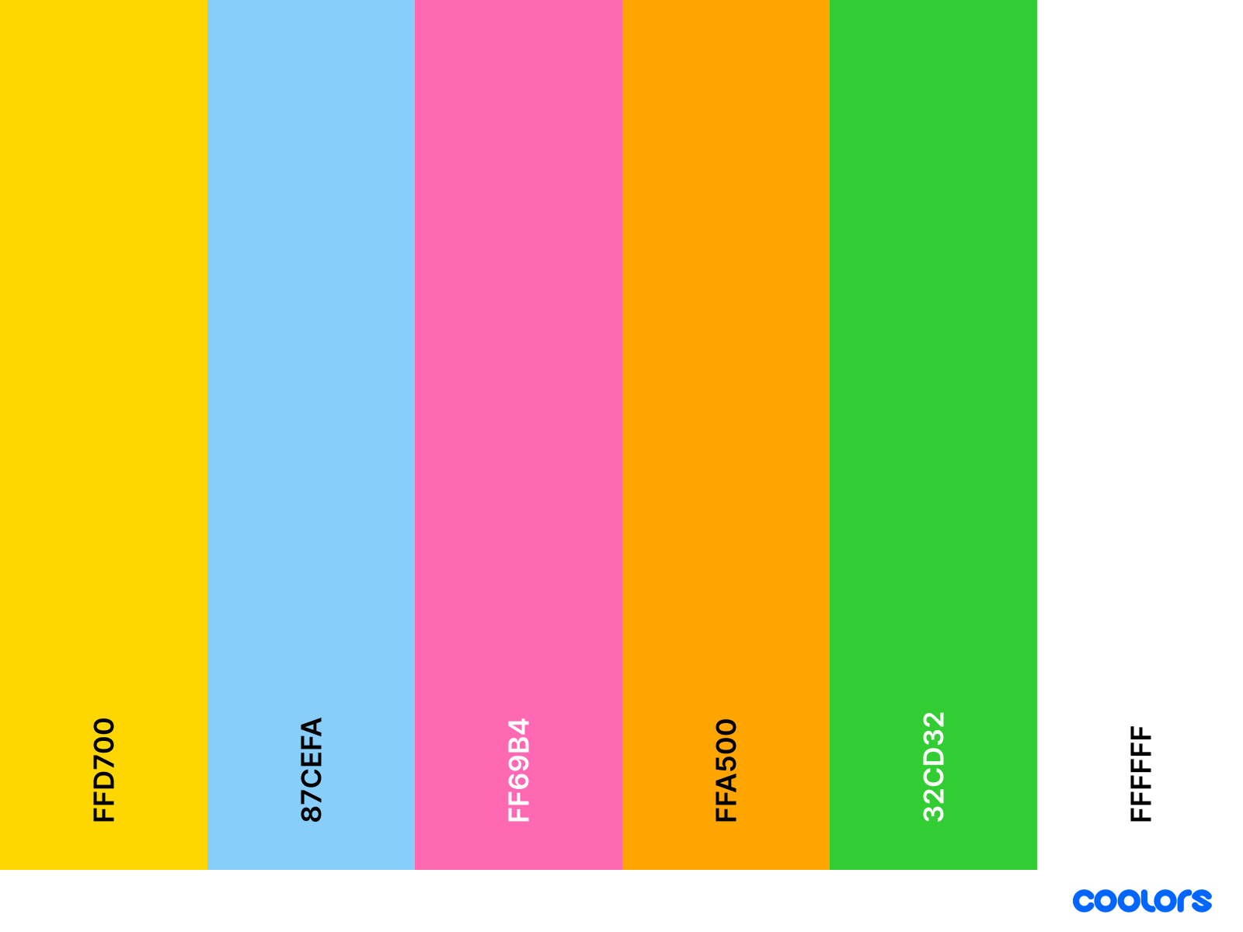
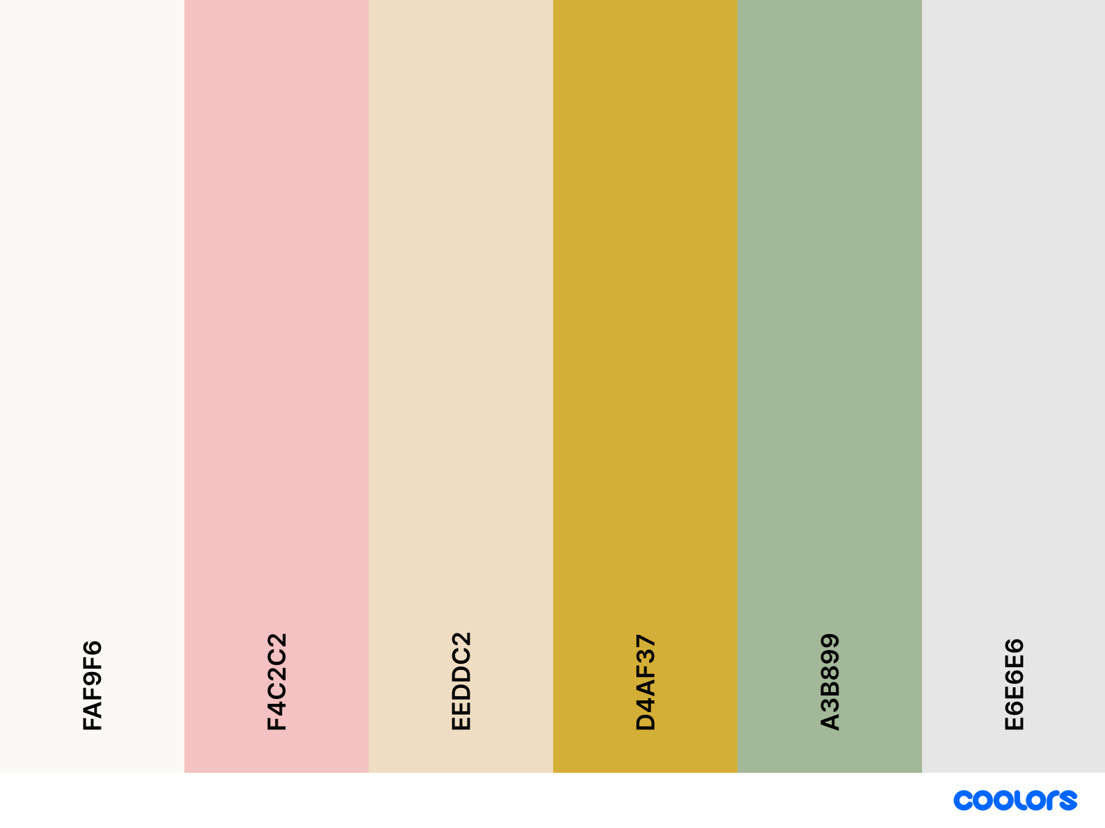
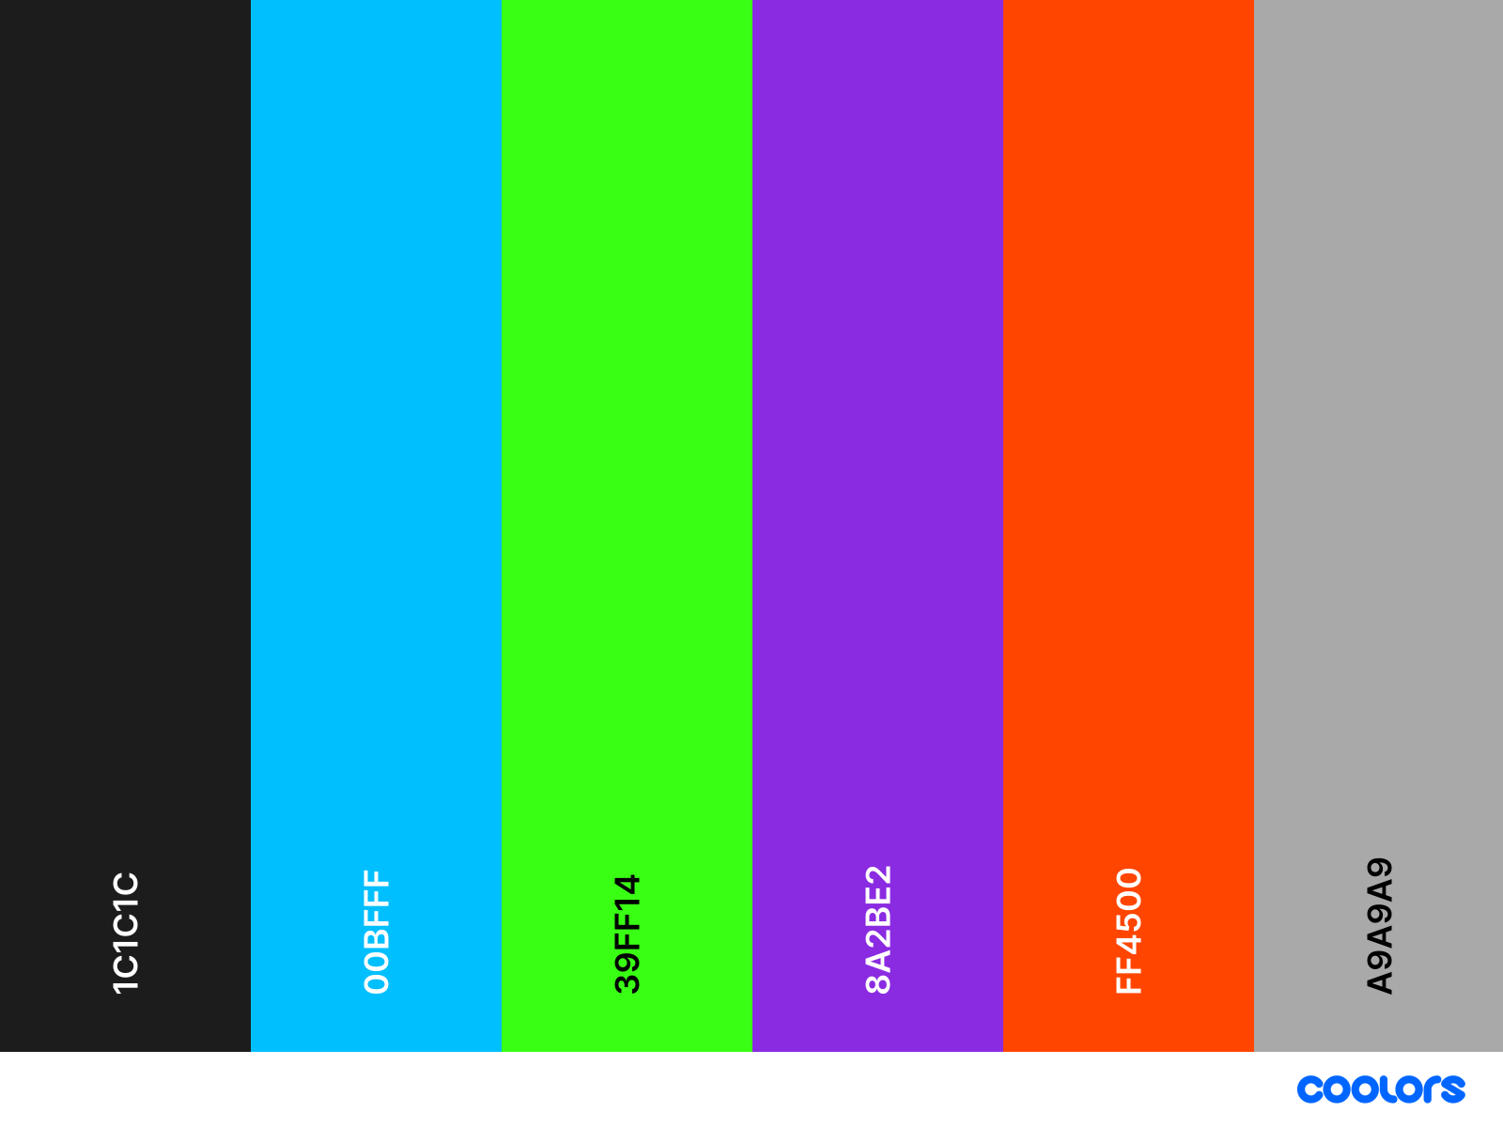
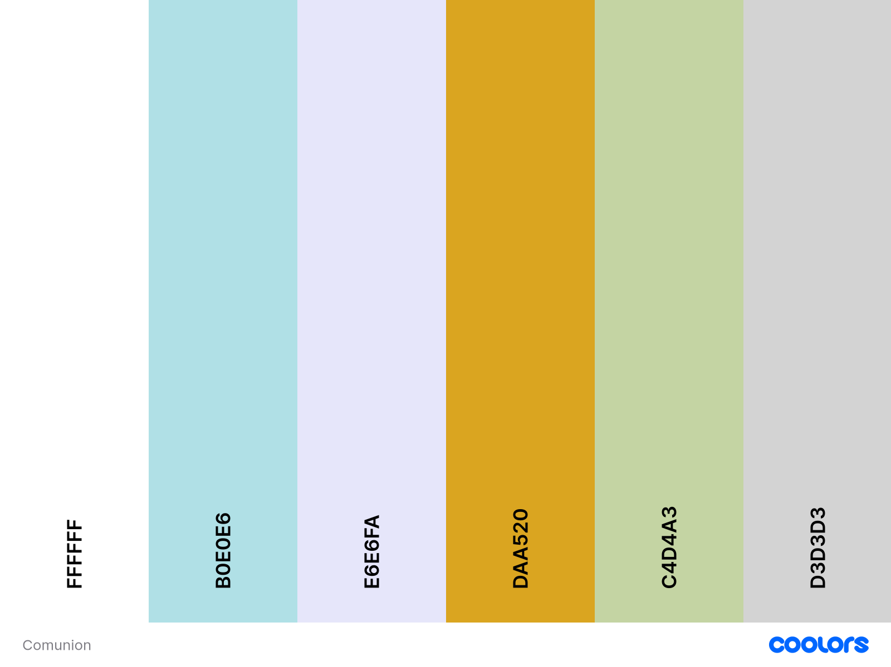
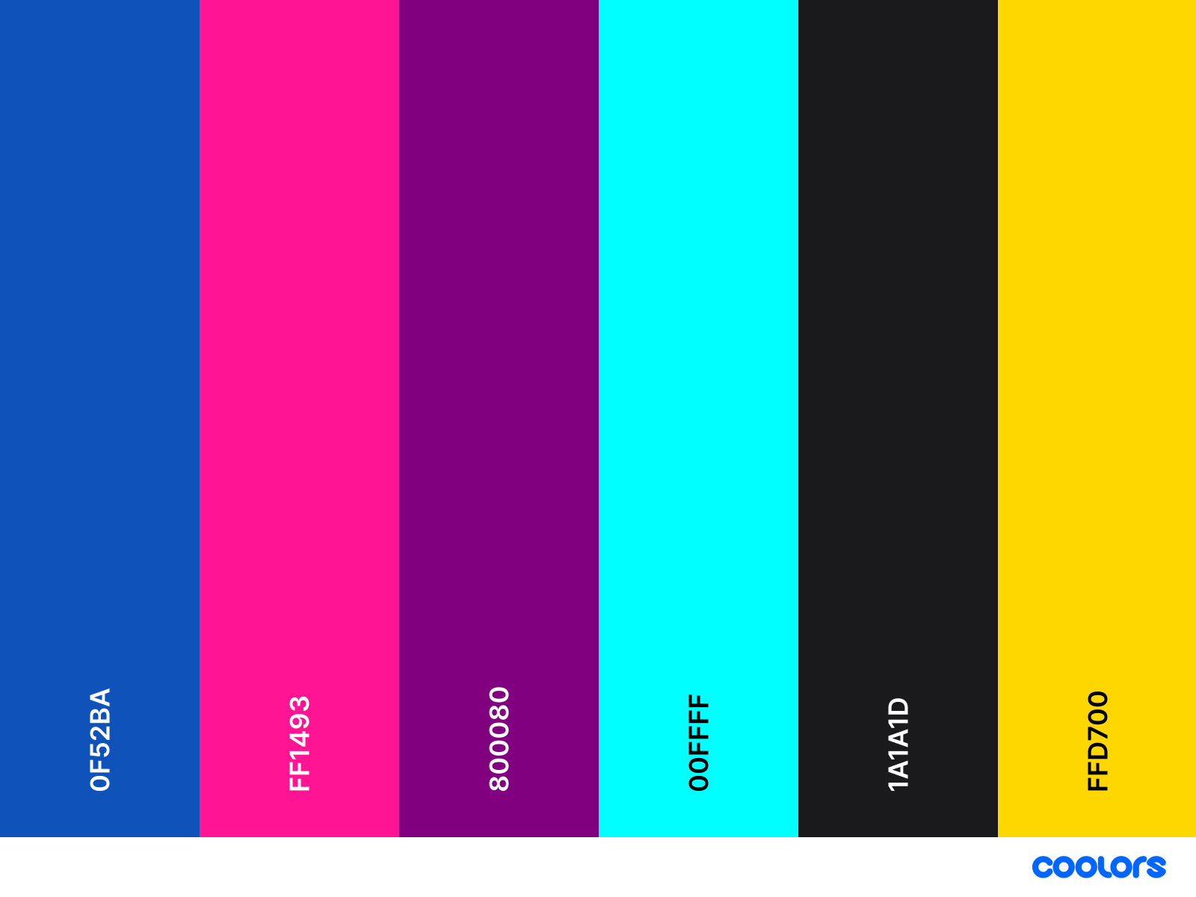
Esta gama de colores se amplificará a medida que la demanda de eventos aumente, mediante la petición de los usuarios.

Desde Figma, estructuramos todas las páginas que compondrían nuestro proyecto y la vista que cada una de las mismas
Describir cómo realizar cada uno de los requisitos establecidos en la fase anterior.
Definir la estructura de la aplicación, el diseño de los componentes (BBDD, servidor web, clientes...)

Implementación
Partiendo del diseño, en esta fase se construye el proyecto.
Por ejemplo, se lleva a cabo la implementación de la página web en el lenguaje que se haya determinado, la creación de las tablas de la BBDD, la carga de datos...

Pruebas
Son muchas pruebas que pueden realizarse en un proyecto, para eliminar los posibles errores y garantizar su correcto funcionamiento. Los casos de prueba establecen las condiciones/variables que permitirán determinar si los requisitos establecidos se cumplen o no. A continuación se detallan algunos de los casos de prueba que se ejecutarán para comprobar la correcta construcción de este proyecto.
A modo de ejemplo se facilitan los campos de una posible plantilla para definir casos de pruebas, que deberá modificarse como se estime oportuno en función del proyecto y las pruebas que se consideren oportunas realizar.
- Fecha/autor/[ versión a probar]
- Caso de prueba
Identificador del caso de prueba ( nombre único)
- Descripción
Breve explicación sobre el objetivo del caso de prueba
- Condiciones de ejecución
Descripción de las condiciones de ejecución que se deben cumplir antes de iniciar el caso de prueba, por ejemplo, que se haya realizado correctamente el login en el sistema...
- Entrada
Datos necesarios para poder ejecutar la prueba
- Resultado esperado
Valor esperado para el correcto funcionamiento del proyecto
- Resultado obtenido
Valor de salida al ejecutar el caso de prueba
- Evaluación
Comparación del valor esperado y obtenido para concluir, finalmente, si el aspecto chequeado por el caso de prueba confirma el correcto funcionamiento del proyecto o elevación detallada del correspondiente error.

A modo de ejemplo se facilitan los campos de una posible plantilla para reportar los errores detectados en los casos de prueba ejecutados.
- Fecha/autor/[ versión probada ]
- Caso de prueba
- Evaluación
Comparación del valor esperado y obtenido para concluir, finalmente, si el aspecto chequeado por el caso de prueba confirma el correcto funcionamiento del proyecto o elevación detallada del correspondiente error.
- Posible causa de error
Detallar la posible causa o causas que han podido generar el error detectado.
- Posible corrección
Detallar la posible forma de corregir el problema
- Áreas afectadas
Detallar qué áreas (módulos, componentes, documentos,...) se verán afectados al implementar la corrección.

Objetivos a conseguir
Se pueden diferenciar objetivos que son para el desarrollo (cumplimiento de los requisitos técnicos) del proyecto o bien del negocio, de la empresa, financieros,...
- Extender el uso en la empresa de nuevas metodologías, estándares, procedimientos de trabajo...
- Abrir el mercado internacional
- Satisfacer los requisitos del cliente con un valor añadido
- Facturar 100.000.00 en 2015
- Tener 150 clientes el primer año.
- Contar con 3000 visita en la página web el primer mes

Previsión de los recursos materiales y humanos necesarios
Se tendrá en cuenta las herramientas y la formación necesaria para desarrollar las actividades que requiere el proyecto, así como el tiempo para llevarlo a cabo.

Presupuesto económico.
Detallar el coste económico de los recursos anteriormente establecidos.

PLANIFICACIÓN DE LA EJECUCIÓN DEL PROYECTO
A continuación se detallan las actividades/tareas/procedimientos por cada una de las fases del proyecto previamente establecidas.
[Estas tareas podrán variar en función del proyecto]

Fase de Análisis
- Estudio de las necesidades a cubrir
- Estudio de la situación actual
- Establecimiento de los requisitos del proyecto
- Valoración comparativa de las posibles soluciones
- Identificación de las necesidades que implica el nuevo proyecto en la empresa.
Para solventar los problemas que plantea el proyecto puede ser necesario contratar personal, formarlo en determinadas metodologías/herramientas, comprar equipos...
- Estudio de viabilidad de la solución elegida teniendo en cuenta no solo los beneficios económicos.
- Corrección de posibles errores

Fase de diseño
- Preparación del entorno de diseño
- Diseño de la arquitectura
- Diseño de los interfaces
- Diseño de los datos
- Diseño de los procedimientos
- Corrección de posibles errores

Fase de Implementación
- Preparación del entorno de implementación
- Desarrollo de la arquitectura
- Desarrollo de los interfaces, los datos y los procedimientos
- Corrección de posibles errores

Fase de pruebas
- Preparación del entorno de pruebas
- Ejecución de las pruebas y reporte de los errores encontrados

DEFINICIÓN DE PROCEDIMIENTOS DE CONTROL Y EVALUACIÓN
- Definir el procedimiento de evaluación de las incidencias que puedan presentarse durante la realización de las diferentes actividades.
- Definir el procedimiento para gestionar los posibles cambios en los recursos y en las actividades.

FUENTES
Incluir las páginas web, biografía,,,consultadas.

ANEXOS
Cualquier añadido se incluirá en este apartado.
Por ejemplo, a continuación se incluyen unas pautas a tener en cuenta a la hora de elaborar la documentación del proyecto.

Guía de estilo
Obviamente, este anexo deberá ser eliminado del documento final a entregar.
- Título del proyecto
Elegir un nombre llamativo y relacionado con la temática que va a tratar.
- Figuras y tablas
Cualquier figura, tabla... incluida en el documento deberá tener un título a pie de página..
Incluir tablas, gráfico, mapas conceptuales...que ayuden a leer y comprender el documento.
- Índices
Además del índice de contenidos, ya incluido en la plantilla, se añadirá a continuación el índice de figuras, si fuera necesario.
- Redacción
Se evitarán las mayúsculas, salvo en los títulos y poco más.
No se emplearán formas personales (instalamos, seleccionamos...) en su lugar se utilizarán formas impersonales ( instalar, se instalará, seleccionar, se selecciona,...).
Se evitará la voz pasiva (casi siempre traducción literal del inglés). En vez de: es desarrollado para cumplir... mejor: se desarrolla para cumplir...
Se evitarán los párrafos largos.
Se utilizarán las viñetas para facilitar la lectura del documento.
- Formato
El documento se generará en formato pdf.
- Entrega
Todo el material del módulo Proyecto (documentos, ficheros fuentes, herramientas...) se entregará en formato electrónico, en una carpeta comprimida:
CICLO-CURSO-TITULO DEL PROYECTO

